鳥 取 市
資料提供
令和５年６月９日
担当課  (担当) | 経済・雇用戦略課  スマートエネルギータウン推進室  （大角・保木本）
電 話 | 0857-30-828８（内線751６）

脱炭素先行地域選定証授与式に市長が出席しました！

令和５年６月７日に環境省が主催する「第３回脱炭素先行地域選定証授与式」が開催され、西村 明宏環境大臣から深澤市長に選定証が授与されました。
授与式の壇上で市長は、今回選定された16地域の代表者と共に、地域脱炭素の取組を通じて強靭で活力ある中山間地域の自立モデルを構築することに全力で取り組んでいくことを力強く表明しました。
今後、鳥取市は、産学金官連携のもと、地域のみなさまのご参画をいただきながら、脱炭素モデルを構築し、市の内外に広げていくことで脱炭素ドミノの実現に貢献していきます。

１ 内容
（１）名 称 第３回脱炭素先行地域選定証授与式
（２）場 所 有楽町朝日ホール
（東京都千代田区有楽町２－５－１ 有楽町マリオン １１階）
（３）日 時 令和５年６月９日（水）午後２時～午後３時３０分
（４）登壇者 西村環境大臣、山田環境副大臣、
脱炭素先行地域の自治体代表者、共同提案者の代表者
（５）主 催 環境省

２ 授与式の様子 （授与式の画像提供が可能です）
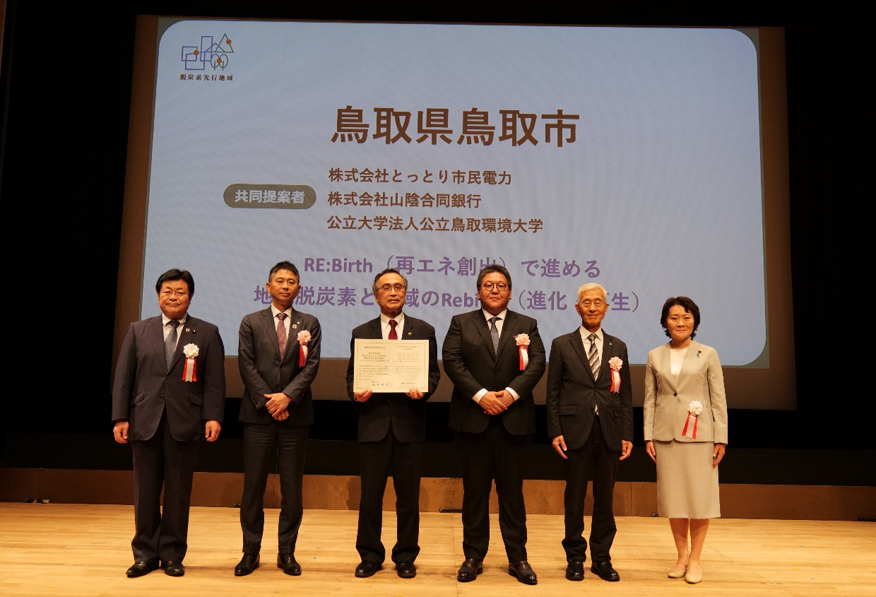

左から西村環境大臣、井上 亮(株)山陰合同銀行地域振興部長、深澤市長、児嶋 太一(株)とっとり市民電力
代表取締役社長、江﨑 信芳公立大学法人公立鳥取環境大学理事長兼学長、山田美樹環境副大臣
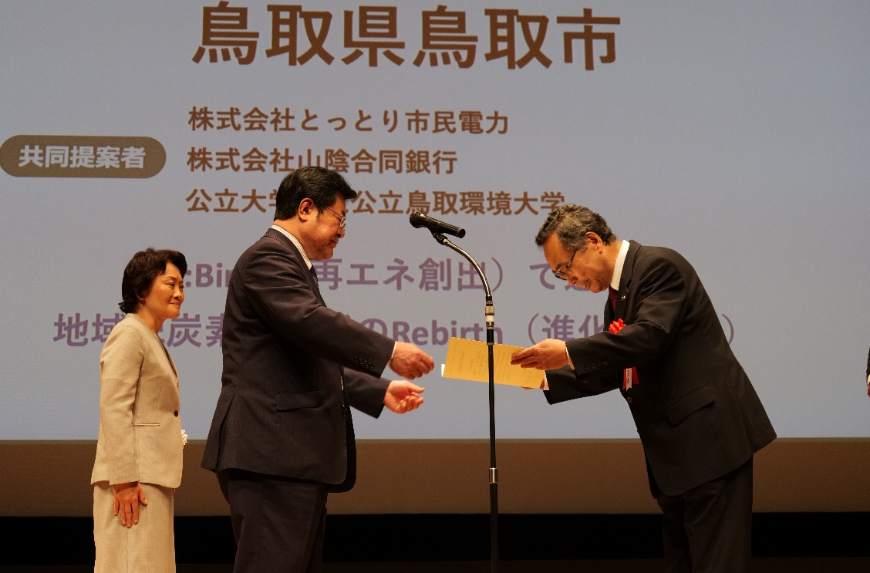
西村環境大臣から選定証の授与を受ける深澤市長

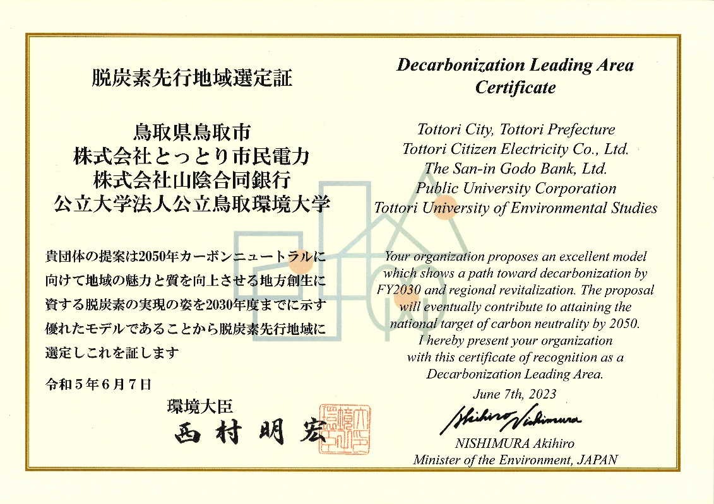
３ 参考
脱炭素先行地域とは、2050年カーボンニュートラルに向けて、民生部門（家庭部門及び業務その他部門）の電力消費に伴う CO2排出の実質ゼロを実現し、運輸部門や熱利用等も含めてそのほかの温室効果ガス排出削減についても、我が国全体の2030年度目標と整合する削減を地域特性に応じて実現する地域です。
今回選定されたことにより、国の支援（交付金等）を重点的に受けることができます。環境省は、脱炭素先行地域を少なくとも100か所選定するとしています。
・第１回（令和４年４月２６日公表） 採択２６件（提案７９件）
・第２回（令和４年１１月１日公表） 採択２０件（提案５０件）
・第３回（令和５年４月２８日公表） 採択１６件（提案５８件）
中国地方では、第１回選定の米子市・境港市、邑南町（島根県）、真庭市、西粟倉村（岡山県）、第２回選定の山口市に続いての選定となりました。
環境省報道資料（2023年5月18日）「第３回脱炭素先行地域選定証授与式の開催について」
URL: https://www.env.go.jp/press/press_0162.html

